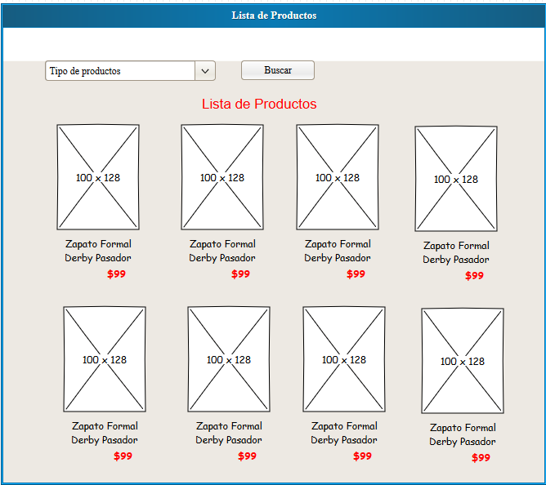

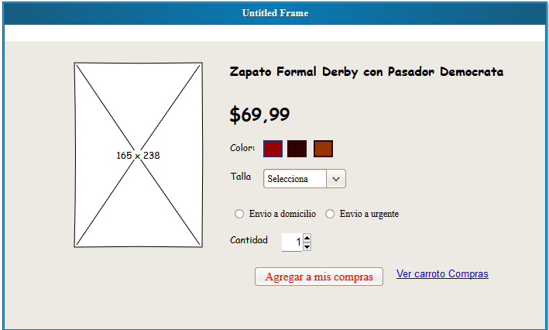

|  |  |
| --- | --- |
| Nombre UC | Agregar producto al Carrito de compras |
| Identificador | UC001 |
| Tipo UC | Concreto |
| Objetivo | Registra un Nuevo pedido |
| Actor principal | Cliente |
| Actor Secundario | No aplica |
| Precondición | El usuario se haya autenticado y haya buscado un producto  El usuario se encuentra en la pantalla catálogo de producto |
| **Curso Normal de eventos** | |
| **Del actor cliente** | **Del sistema** |
| 1. Elegir el criterio de búsqueda y presiona el botón buscar en la pantalla la pantalla catalogo | 1. Buscar el o los productos en base al criterio seleccionado. 2. Mostrar la lista de productos en la pantalla…. |
| 1. Seleccionar un producto de la lista de productos de la pantalla catálogo de producto | 1. Buscar el producto seleccionado (id) 2. Mostrar el detalle del producto en la pantalla detalle.. |
| 1. Selecciona la talla y color y cantidad |  |
| 1. Selecciona la opción **Agregar a mis compras** | 1. Agrega un ítem con el producto al carrito de compras con la cantidad seleccionada y actualiza el total del carrito de compras |
|  | 1. El UC continua en el paso 1 |
| **Curso alterno de eventos** |  |
| 1. VER DETALLE DE CARRITO |  |
| A.8 El cliente selecciona la opción ver detalle | A.9. Muestra el carrito de compras con el detalle de los ítem de productos que se encuentra en la pantalla carrito de compras |
| A.9 El cliente selección confirmar comprar | A.10. El UC continua en la extensión confirmar pedido |
|  | A.11. El UC continua en le paso 11 |
|  |  |

Cancelar y cerrar son elementos obvios

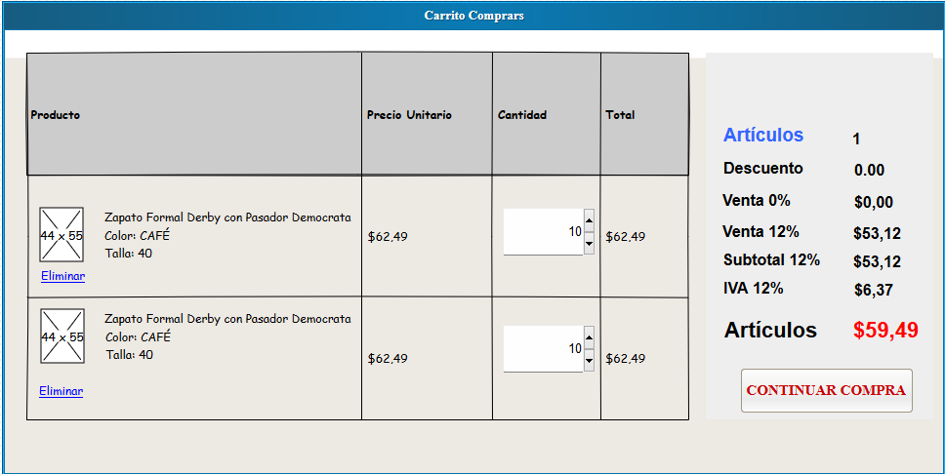

|  |  |
| --- | --- |
| Nombre UC | Ver detalle de carrito |
| Identificador | UC002 |
| Tipo UC | Concreto |
| Objetivo | Visualizar carrito de compras |
| Actor principal | Cliente |
| Actor Secundario | No aplica |
| Precondición | El usuario se haya autenticado y haya buscado un producto  El usuario se encuentra en la pantalla catálogo de producto |
| **Curso Normal de eventos** | |
| **Del actor cliente** | **Del sistema** |
| 1. Elegir el criterio de búsqueda y presiona el botón buscar en la pantalla la pantalla catalogo | 1. Buscar el o los productos en base al criterio seleccionado. 2. Mostrar la lista de productos en la pantalla…. |
| 1. Seleccionar un producto de la lista de productos de la pantalla catálogo de producto | 1. Buscar el producto seleccionado (id) 2. Mostrar el detalle del producto en la pantalla detalle.. |
| 1. Selecciona la talla y color y cantidad |  |
| 1. Selecciona la opción **Agregar a mis compras** | 1. Agrega un ítem con el producto al carrito de compras con la cantidad seleccionada y actualiza el total del carrito de compras |
|  | 1. El UC continua en el paso 1 |
| 1. Seleccione la **opción Confirmar pedido** | 1. Muestra interfaz de dirección de envió |
| 1. Ingresa los datos de envío | 1. Muestra la ventana de pago |
| 1. Selecciona un método de pago |  |
| 1. Ingresa los datos de pago | 1. Registra el pedido |
|  | 1. Genera la factura y envía al correo de electrónico del cliente |
|  | 1. Genera la factura y envía al correo de electrónico del cliente |
| Curso alterno de eventos |  |
| 1. VER DETALLE DE CARRITO |  |
| A.8 El cliente selecciona la opción ver detalle | A.9. Muestra el carrito de compras con el detalle de los ítem de productos que se encuentra en la pantalla carrito de compras |
| A.9 El cliente selección confirmar comprar | A.10. El UC continua en la extensión confirmar pedido |
|  | A.11. El UC continua en le paso 11 |
|  |  |

Cancelar y cerrar son elementos obvios

